Normas ISO:
Es el organismo encargado de promover el desarrollo de normas internacionales, aplicamos ala materia la normas ISO 216 (Organización Internacional para la Estandarización). Especifica los formatos de papel y es usada actualmente en muchos países del mundo. Es el estándar que define el popular tamaño de papel A4.
La norma ISO 216 equivale a la DIN 476, de la cual deriva, y a la española UNE-EN-ISO 216.
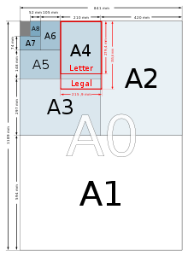

El formato de papel de dibujo de la serie-A se basa en los siguientes principios:
Los distintos tamaños de papel tienen que tener la misma proporción entre su lado mayor y menor.
• Dos tamaños de papel sucesivos tienen que ser uno el doble de superficie que el otro, de modo que cortando un formato se obtienen dos iguales del formato siguiente.
• El A0 tiene una superficie de un metro cuadrado.

El formato de papel A (DIN A o ISO A)
A2 594 × 420 mm. Dibujos, pósters, diagramas…
A3 420 × 297 mm. Dibujos, pequeños pósters, organigramas, diagramas…
A4 297 × 210 mm. Actual folio común. Es el más utilizado.
A5 210 × 148 mm. Medio folio, se puede utilizar en libros.
A6 148 × 105 mm Libros de bolsillo o algunas tarjetas.
También existe: 4 A0, 2 A0, A0, A1, A7, A8, A9, A10
El formato de papel B (DIN B o ISO B)
B2 707 × 500 mm
B3 500 × 353 mm
B4 353 × 250 mm
B5 250 × 176 mm
B6 176 × 125 mm
También existe: B0, B1, B7, B8, B9 y B10.

